ADMIN
Menu cho admin : Phần chấm công.
+Loại bỏ check in/out
+Chấm công của tôi
-Chức năng :
+Lịch làm việc:
  - Thêm chức năng sửa.
  - Import Excel phân ca hàng loạt
_Phân ca theo phòng ban
_Phân ca theo chức vụ
  - Ngày áp dụng(T2-CN):
Nhân viên *
Ca làm việc *
Từ ngày *
Đến ngày *
Ngày áp dụng
☑ T2
☑ T3
☑ T4
☑ T5
☑ T6
☐ T7
☐ CN
[ ] Ghi đè lịch cũ nếu trùng
[Phân lịch]

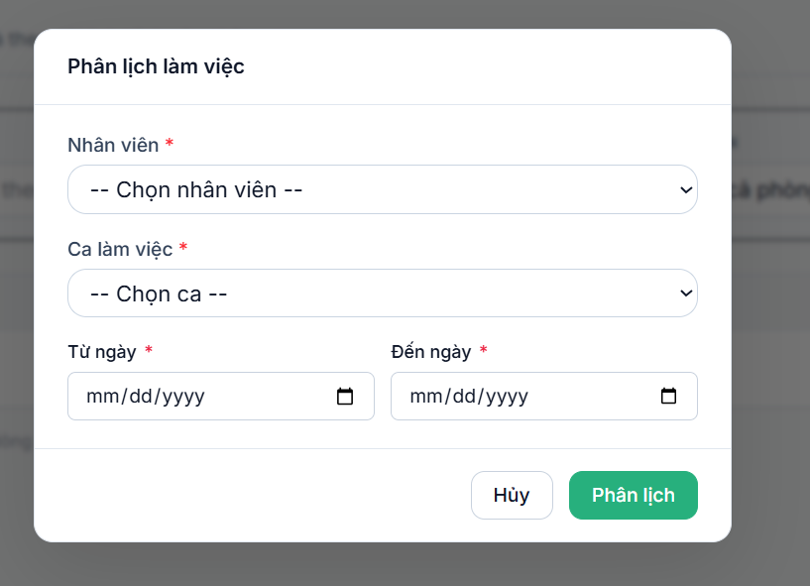

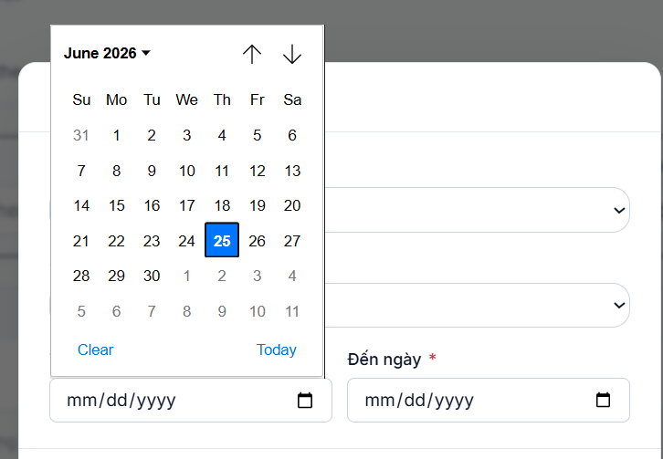

  - Ngôn ngữ là tiếng việt nhưng ở lịch lại là tiếng anh
  - Thiếu phát hiện xung đột lịch
  - Thiếu nhân viên thay ca
  - Thiếu khóa lịch
  - Thiếu Audit Log
+Chấm công (tất cả)
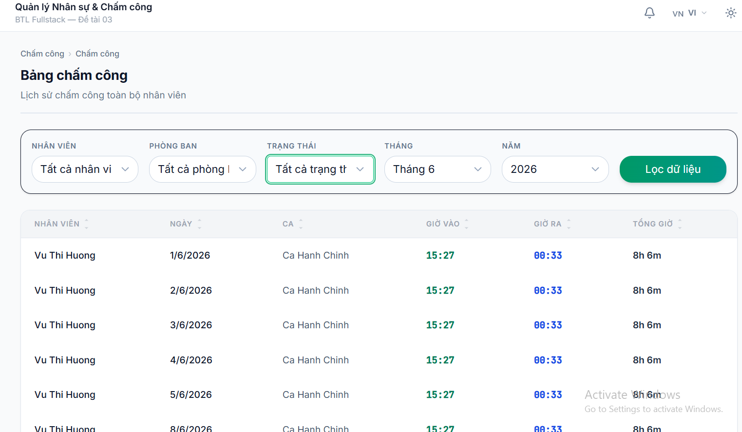

- Cột "Hành động" (Sửa/Xóa)
- Duyệt đơn từ giải trình: Nên có ký hiệu hoặc liên kết trực tiếp đến đơn xin giải trình (đi muộn/về sớm/quên chấm công)
- Xuất dữ liệu: Cuối tháng, kế toán hoặc HR cần xuất file Excel này ra để tính lương.
- Chốt công (Lock Data): Tính năng khóa dữ liệu của tháng cũ để nhân viên hoặc các admin cấp dưới không thể sửa đổi sau khi đã chốt số liệu làm lương.
- Thuật toán tìm kiếm sai: Danh sách ở dưới của nhân viên thì không có phòng ban với trạng thái.
+Nghỉ phép:
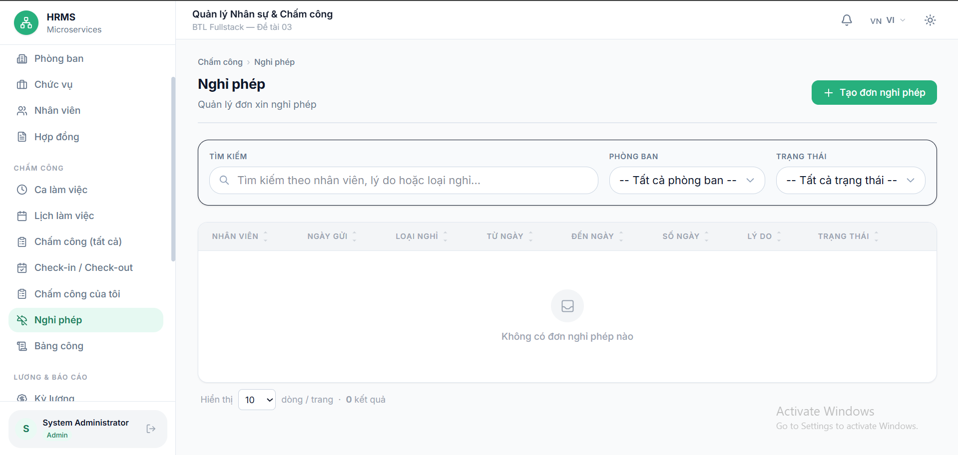
- Chưa có số buổi nghỉ (Nửa ngày/Cả ngày)
- Thiếu hiển thị Quỹ phép còn lại
- Ràng buộc logic ngày tháng
- Nút tác vụ trên danh sách (image_3faf10.png): Trên bảng danh sách các đơn, cần bổ sung cột Hành động (Actions) chứa các nút xử lý nhanh cho Admin bao gồm: Duyệt (Approve) và Từ chối (Reject) (kèm ô nhập lý do từ chối).
- 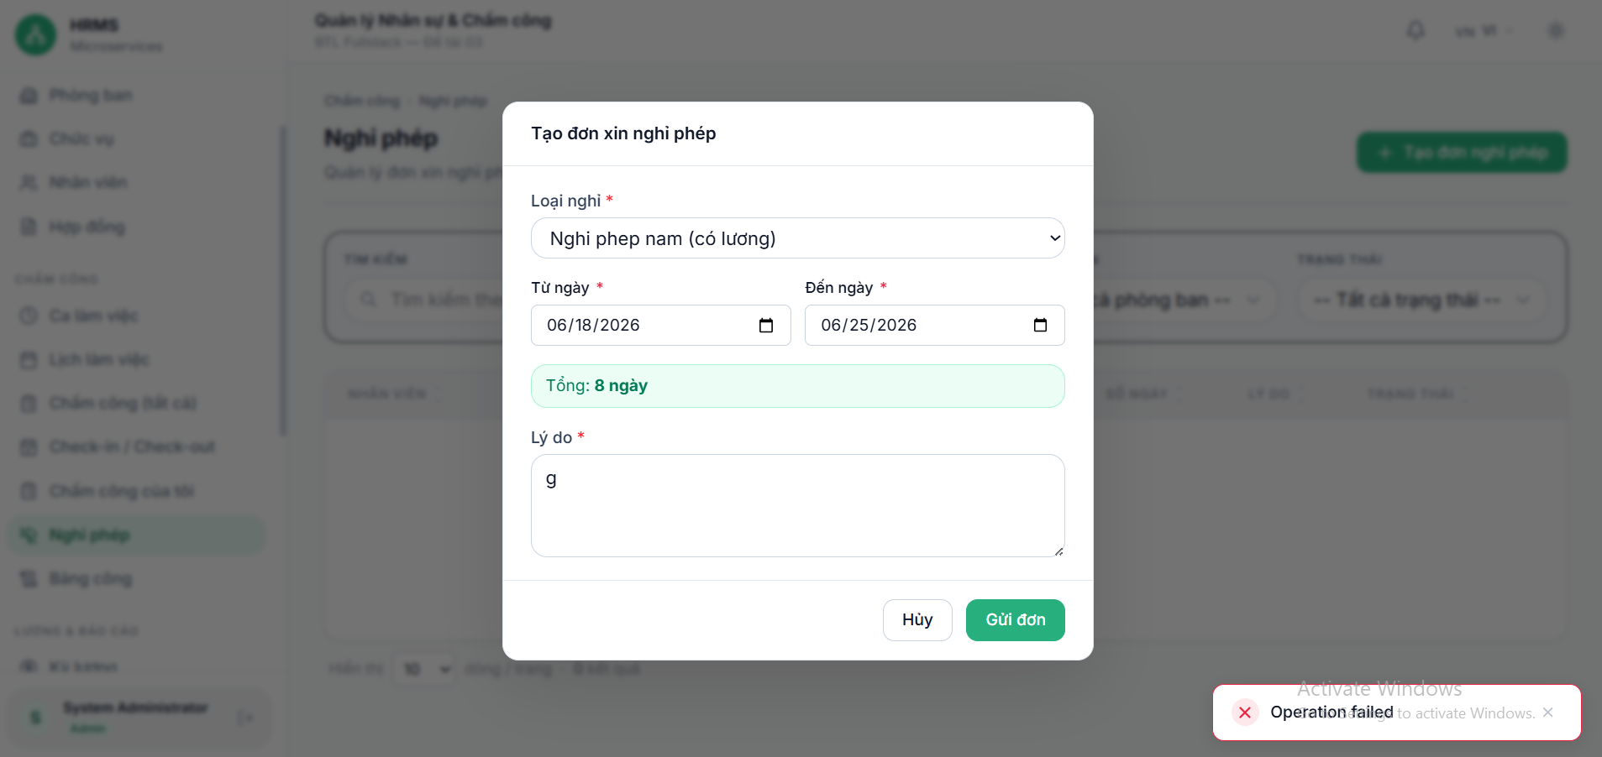 Lỗi khi tạo lịch nghỉ phép
+Bảng công: Chưa hoạt động

